**亿七购代理模块开发需求初稿**

1. **概述**

亿七购代理模块的提出是我司为了更好营销和销售以及推广而提出来的一种解决方案。开发此模块的主要目的是为了我司官方代理更好更方便地进行推广和管理而提出的开发需求。我司官方代理分为三级模式，分别为官方总代、一级代理（VIP用户）、免费代理（普通用户），前二级需要交纳一定的保证金，免费代理无需交纳保证金。

1. **需求**

代理用户与普通用户拥有不同的个人管理界面，普通用户个人管理界面跟原有系统大体上保持不变，代理用户个人管理界面为新开发模块界面，该模块拥有的功能分别是：个人信息显示功能、数据统计功能、粉丝管理功能、亿七公益（普通用户也需要加这一功能）、店铺管理功能、收入管理功能、推广管理等7大功能管理板块，每个模块和每个功能都需要给定权限，方便后台管理并且给予不同的用户指定不同功能权限。

1. **流程图**
2. 个人中心的管理界面，普通用户和代理用户界面是完全不同的，在个人中心入口“我”来判断用户是否为代理用户，程序执行流程图如下：



**图3.1**

1. 个人中心普通模块在原有系统上加上“亿七公益”功能，“邀请好友”改成“我的推广”，在个人信息下的ID下方新增一个手机号码字段用来显示手机号码。个人中心代理模块有如下功能：基本信息显示、数据统计、收入管理、我的粉丝、我的推广、店铺管理、亿七公益。不管是普通模块还是代理模块都有两个基本功能“我的推广”和“亿七公益”。下图分别为个人中心普通模块功能和代理模块功能分布图：



**图3.2**

1. “个人中心”代理模块各功能子功能详细介绍功能结构图
2. 基本信息：代理基本信息包含了用户头像、ID号、用户昵称、手机号码、成为代理时间、查看店铺子功能、显示保证金、累计收益金额显示、可提现金额显示、有提现子功能。结构图如下：



**图3.3.1**

1. 数据统计：数据统计主要功能是用来统计流量、订单以及收入统计，该功能下方有数据显示部分、统计折线图。数据显示部分主要是用来显示总数、统计折线图主要是用来分析数据的变化趋势，数据统计功能结构图如下:

说明

数据显示：主要显示昨天浏览量、总浏览量、昨日推广数、总推广数

数据统计：数据统计的折线图分为周统计、月统计。周统计和月统计单位为天，年数据统计单位为月。



**图3.3.2**

1. 收入管理：收入管理包含可提现金额、提现明细、吸粉收益金额显示、吸粉收益明细、商品收益金额显示、商品交易收入明细、绑定银行卡。收入管理结构图如下：



**图3.3.3**

1. 我的粉丝：我的粉丝有吸粉数据显示，包含昨日吸粉量、总吸粉量、总吸粉收益。吸粉详情列表，包含吸粉收益详情列表，粉丝详情列表，在粉丝详情列表可以选择特定粉丝发起短信聊天。具体结构图如下：



**图3.3.4**

1. 亿七公益：该板块任何用户都可以选择捐赠者进行捐赠，个人中心中的“亿七公益”包含捐赠列表、捐赠记录三大子功能。任何用户都可以在捐赠列表中选择捐赠对象，用户可以选择捐赠记录查看自己捐献详情列表并跟踪捐献资金或物品是否捐献到位，用户可以通过捐赠反馈查看捐赠反馈对应的消息，该消息与短信消息（受捐者接收到捐赠物品时给予的反馈信息）同步。亿七公益结构图如下：

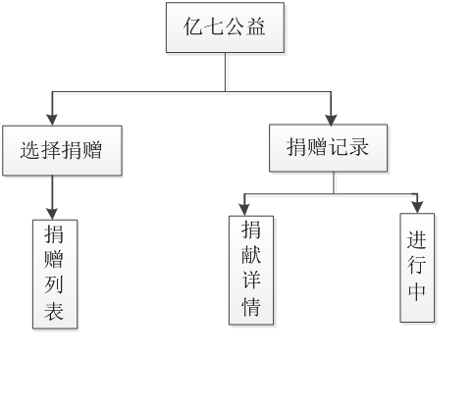

**图3.3.5**

备注：捐献项目主要是通过引入第三方平台（支付宝公益项目和腾讯公益项目），当用户中奖后者以中奖获得者的名义在第三方平台进行捐赠并且及时将捐赠信息反馈给中奖者。

1. 店铺管理：该功能只有官方总代理才用，该功能主要是让代理用户可以上传自己的商品到亿七购官方商城。该功能下所拥有的子功能有：商品管理、商品收益、订单管理。商品管理中包含添加新商品、下架商品（参考微店）。商品收益，显示收益总额和收益明细。订单管理，有查询订单功能，显示订单状态（进行中、已完成、已关闭）、待发货订单、待付款订单、已发货订单、退款订单。结构图如下：



**图3.3.6**

1. 我的推广：该功能不管是普通用户、一级代理还是官方总代都拥有该功能。每个用户都有一个唯一的个人“推广二维码”，该二维码主要是帮助公司引流到公司官方微信公众号并为每个一个推广人计算推广收益。“公众号推广”，公司会为每一个申请微信公众号订阅号提供免费指导同时每天提供优质内容给每一位申请者。“分享赚钱”，当用户分享亿七购商城中任意商品时可以获得一定的推广佣金。我的推广功能结构图如下：



**图3.3.7**

1. 个人中心“普通模块”大体上保持不变，在原有基础上新增“亿七公益”功能，在个人信息功能下添加手机号码显示字段。

1)原有个人信息显示有：头像、ID、昵称、收货地址、设置。更改之后显示的信息如下：头像、ID、手机号码、昵称、收货地址、设置。